
Cooperativa nº 7029 – Pudahuel
Teléfonos: 227499500 - 227476072
www.colegioelprado.cl
direccioncolegioelprado@gmail.com
RBD: 24790-1
Rosa Neira Lagos Curso: 3° básico

GUÍA DE TRABAJO N°2.
“LOS PUNTOS CARDINALES”

Nombre: ______________________________________________________________

Fecha: __________________________

Objetivo de Aprendizaje | (OA 6) Ubicar personas, lugares y elementos en una cuadrícula, utilizando líneas de referencia y puntos cardinales.

INSTRUCCCIONES: Lee cuidadosamente antes de responder.

I. Responde las siguientes preguntas.

Para orientarse con los puntos cardinales, ¿Qué es lo primero que debo hacer?

¿Qué posición debe adoptar una persona para ubicar los puntos cardinales?

II. Dibuja la Rosa de los Vientos.

III. Nombra los Puntos cardinales.

IV. Entrega a Roberto las instrucciones para que llegue donde Paulita. Luego de comprar el regalo, ir a buscar la torta y comprar globos.

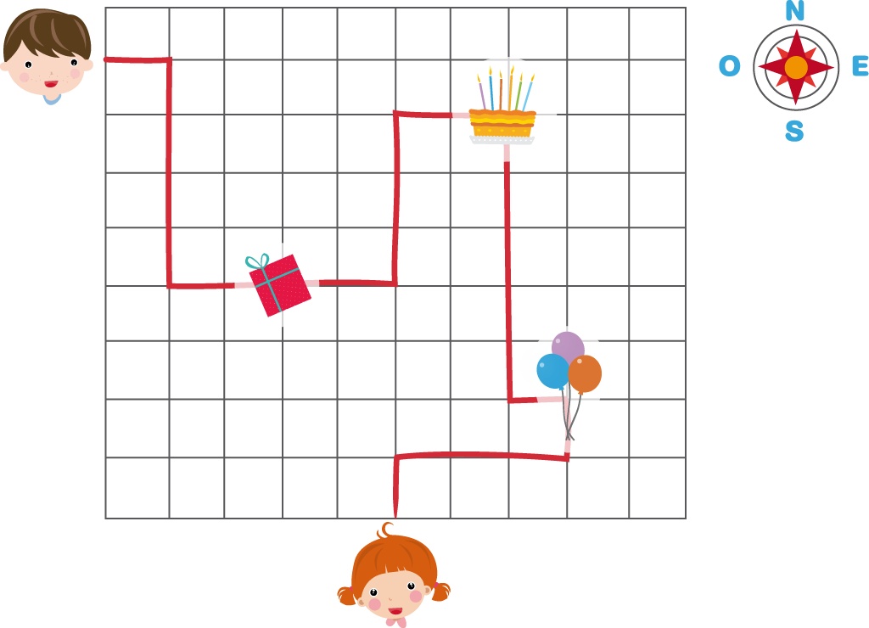

V. Dibuja tu sala de clases e indica dónde se encuentra el pizarrón, el estante y el banco donde te sientas utilizando los puntos cardinales.

Pizarrón

Estante

Banco

